СЄВЄРОДОНЕЦЬКА МІСЬКА РАДА
ШОСТОГО СКЛИКАННЯ
Сімдесят восьма (позачергова) сесія
РІШЕННЯ № 3396
„ _15_ ” січня_____ 2014 року
м. Сєвєродонецьк
Про затвердження проекту «Дорога до рідного дому»

Керуючись ст.26 Закону України «Про місцеве самоврядування в Україні», Указом Президента України «Про Всеукраїнський конкурс проектів та програм розвитку місцевого самоврядування», враховуючи необхідність проведення додаткових робіт з капітального ремонту доріг, Сєвєродонецька міська рада

ВИРІШИЛА:
- Затвердити проект «Дорога до рідного дому» (Додаток).
- Департаменту економічного розвитку міської ради проект «Дорога до рідного дому» надати до дирекція Всеукраїнського конкурсу проектів та програм розвитку місцевого самоврядування для участі у конкурсі для участі в конкурсі проектів в 2014 році..
- Сєвєродонецька міська рада зобов’язується у разі перемоги проекту в Конкурсі забезпечити фінансування з міського бюджету відповідних заходів проекту в сумі 229050 грн.
- Дане рішення підлягає оприлюдненню.
- Контроль за виконанням даного рішення покласти на постійну комісію по управлінню житлово-комунального господарства, власності, комунальної власності, побутового та торгівельного обслуговування і постійну комісію з питань планування, бюджету та фінансів.

Міський голова В.В.Казаков
Підгтував:
Директор департаменту
економічного розвитку Н.С.Колєснік
Узгоджено:
В.о.першого заступника міського голови П.Г.Чернишин
Секретар ради А.А.Гавриленко
Голова комісії з питань планування
бюджету та фінансів Є.В.Халін
Голова постійної комісії по управлінню
житлово-комунальним господарством,
власністю, комунальною власністю,
побутовим та торговельним обслуговуванням В.В.Коритний
Директор департаменту з юридичних
питань та контролю міської ради О.О.Мураховський
Рішення надіслати: ДЕР, ВКБ, фіну правління, ЗМІ
Додаток
до рішення 78-ої сесії міської ради
від «_15_» січня 2014 р. № 3396

СЄВЄРОДОНЕЦЬКА МІСЬКА РАДА



ПРОЕКТ

«Дорога до рідного дому»

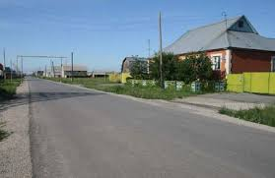 | Нам зігріває спогад рідна хата,  Де вперше ми сп’ялися на поріг.  На щире слово й на любов багата,  А в світ від неї — тисячі доріг….  Надія Красоткіна

2014 рік
ЗМІСТ ПРОЕКТУ

№ | Назви складових, розділів, пунктів та додатків Проекту (програми) | стор.
 | Титульна сторінка | 2
 | Зміст Проекту | 3
1. | Анотація Проекту | 3
2. | Опис Проекту (програми) | 4
2.1. | Контекст і проблема Проекту | 5
2.2. | Мета та завдання Проекту | 8
2.3. | Досягнення мети та заходи Проекту | 8
2.4. | План-графік реалізації заходів Проекту | 10
2.5. | Очікувані результати Проекту | 11
2.6. | Сталість результатів Проекту | 11
2.7. | Мультиплікаційний досвід Проекту | 12
2.8. | Інновацій Проекту | 12
3. | Бюджет Проекту | 13

- Анотація проекту

Назва проекту: «Дорога до рідного дому»
Актуальність проекту: Реконструкція транспортної інфраструктури (проведення капітального ремонту доріг) з метою створення сприятливих умов для розвитку селища Борівське, сіл Боброве, Осколонівка та створення комфортних умов існування населення.
Основна проблема: Незадовільний стан сільських доріг з’являється негативним фактором у:
- створенні безпечних умов руху автотранспорту та пішоходів;
- економічному розвитку території сільської місцевості;
- створенні якісних та комфортних умов життя сільського населення;
- інвестиційної привабливості території.
Соціально-економічна спрямованість та реальність виконання Проекту:
- впровадження соціальних ініціатив Президента України щодо покращення рівня життя населення, особливо сільського;
- поліпшення транспортної інфраструктури між м.Сєвєродонецьком та Борівською селищною радою;
- зменшення міграції сільського населення;
- створення сприятливих умов розвитку підприємницької діяльності;
- створення нових робочих місць;
- створення умов для інвестиційної привабливості території;
- збільшення надходжень до міського та селищного бюджетів.
Напрями інновацій у Проекті:
Роботи проведені в рамках проекту дозволять в наступному здійснити заходи щодо розвитку «зеленого туризму», організації православних паломницьких маршрутів, спортивних маршрутів на байдарках.
Перелік укрупнених заходів Проекту:
Проведення робіт з капітального ремонту доріг вулиць селища Борівське: вул.Свердлова, вул.Димитрова, пров.Южний та капітального ремонту дорогі смт.Борівське-с.Боброво.
Проведення інформаційної роботи через ЗМІ щодо реалізації проекту.
Очікувані результати Проекту:
- зменшення зареєстрованих дорожньо-транспортних подій;
- поліпшення екологічного стану сільської місцевості;
- відсутність звернень громадян щодо не своєчасного:
- надання медичної допомоги;
- доставки соціальних виплат;
- продуктів харчування;
- порушення графіка руху громадським транспортом.
- розвиток інфраструктури Борівської селищної ради;
- розвиток сільського господарства;
- зниження міграції населення;
- розвиток будівництва житла в сільської місцевості;
- розвиток підприємницької діяльності;
- розвиток «зеленого туризму» та баз відпочинку;
- створення нових робочих місць;
- збільшення надходжень до міського та селищного бюджету;
- зростання обсягу інвестицій в економіку м.Сєвєродонецьку та Борівської селищної ради;
- широке інформування громадськості щодо проведених робіт з капітального ремонту доріг.

Цільові групи Проекту:
- Сєвєродонецька міська рада
- Борівська селищна рада
- населення м.Свєродонецька та Борівської селищної ради
- підприємці, інвестори.

Організації-партнери, співвиконавці Проекту:
Приватні підприємці:
Оксенюк Валентина Олексіївна
Поздняков Юрій Анатольович
Ворошилов Андрій Павлович
Рязанцев Павло Миколайович
Шматко Олександр Миколайович
Трунова Лариса Іванівна
Летючая Лариса Миколаївна
Головін Євген Олексійович
Афанасьєв Віктор Павлович
Мешканці селища Борівське:
Мартиненко Олег Якович
Корявий Віктор Іванович

Обсяг коштів, необхідних для реалізації Проекту та джерела його фінансування:
Всього - 1200,05 тис.грн. у т. ч:
державний бюджет - 960,0 тис.грн.
міський бюджет - 229,05 тис.грн.
кошти організацій партнерів - 11,0 тис.грн.

2. Опис проекту

2.1. Контекст і проблема Проекту
Місто Сєвєродонецьк розташоване у західній частині Луганської області.
Рік заснування м.Сєвєродонецька – 1934 рік.
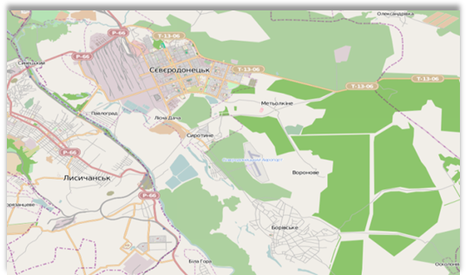 | Його народження та біографія нерозривно пов’язані з будівництвом хімічного комбінату. Перші цегли фундаменту були закладені в 30-ті роки двадцятого століття. Спочатку це було робітниче селище Лісхімбуд. Наприкінці 1950 року його було перейменовано в Сєвєродонецьк, з 1958 року він має статус міста.
Міський голова – Казаков Валентин Васильович, 1955 року народження, освіта вища, доктор технічних наук. На посаді – з листопада 2010 року.
Сьогодні Сєвєродонецьк – один з промислових, культурних та наукових центрів Донбасу, місто хіміків, будівельників, підприємців, налічує більше 119,6 тисяч осіб, майже 50 національностей і народностей. Загальна площа міських земель нараховує 58 кв. км.
Господарський комплекс міста нараховує понад 34 підприємства промислового комплексу, близько 1000 підприємств малого бізнесу.
Серед них: містоутворююче ПрАТ “Сєвєродонецьке об'єднання Азот”, ТОВ “Об’єднання Склопластик”, науково-виробниче підприємство з виробництва систем для автоматизації технологічних процесів ПрАТ “Сєвєродонецьке НВО “Імпульс” тощо.
До складу Сєвєродонецької міської ради входять і селища, і села.
Одним з найбільших є селище Борівське зі статусом селище міського типу. Селище Борівське засновано у 1640 році, загальна площа селища складає 11,0 кв.м., чисельність населення станом на 1.10.2013 - 5900 осіб.
До інфраструктури селища відноситься середня загальноосвітня школа, селищний будинок культури, міська лікарня. У селищі є своя футбольна команда.
Селище Борівське розташоване на відстані приблизно 12 км на південний схід від міста Сєвєродонецька. З південного заходу від селища знаходиться багато озер-стариць і річка Сіверьський Донець. До складу Борівської селищної ради входить 2 села: Боброве, Осколонівка.
Селище Борівське та його села знаходяться у дуже мальовничій природній зеленій зоні. На землях селища розташовано багато озер. Озера багаті рибою. Тут ловляться короп, карась, лящ, червоноперка, щука, сом та ін. На березах озер, розташовано кілька баз відпочинку з насипними штучними пляжами і човновими станціями. У лісах селища водяться дикі кабани та косулі, також мілководні озера приваблюють на гніздування водоплавних птахів. Від правого берега озера Боброве до русла Сіверського Дінця заплава укрита широколистяним лісом. Це типова заплавна діброва з домішкою в'яза, ясена, клена.
Місцевість, де розташована сучасна селищна рада, заселялася здавна. На його околицях виявлено залишки чотирьох неолітичних стоянок і поселення епохи міді-бронзи. Виникнення сіл пов'язано з будівництвом Бєлгородської захисної лінії для захисту земель Російської держави від спустошливих набігів орд ногайських і кримських татар. Сторожові укріплення будували в місцях, зручних для спостереження за татарськими сакмами (дорогами). Пізніше сюди переселилося багато казахів і селян з правобережної України, а також втікачів з Острозького полку. Долина Сіверського Дінця з її густими лісами, родючими землями, великими пасовищами створювала сприятливі умови для розвитку господарства, давала можливість селянам-втікачам переховуватися від переслідування.
На території Борівської селищної ради знаходиться Борівське і Боброве лісництва. Їх колективи борються за залісення незручних земель і створення полезахисних лісосмуг. Зараз під лісом знаходиться 10,5 тис. га, 90% дерев посаджено в післявоєнний період. Раніше гнані вітрами прибережні піски тепер закріплено молодими насадженнями.
Мешканці сіл спільно зі усіма будували хімічний комбінат м.Сєвєродонецьку. В подальшому вони працювали на хімкомбінаті. Основна частина мешканців селища Борівське у теперішній час знаходяться на пенсії. Власне подвір'я все частіше стає єдиним місцем докладання праці для працездатних членів сільського двору. Низька оплата праці, а також відсутність робочих місць при недостатньому рівні надання соціальних послуг, незабезпеченість житлом створюють для населення, особливо для молоді, непривабливість проживання в сільській місцевості. Батьки в селище та сілах залишаються самі, з мрією та надією на зустріч з дітьми та онуками.

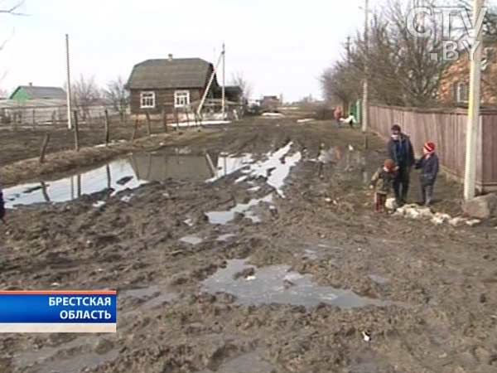 | Це зустрічі могли бути частішими, особливо з теми хто мешкає у м.Сєвєродонецьку та регіоні. Однак стан доріг селища не може забезпечити безпечні та своєчасні умови перебування в селищі.  Погані умови проживання призводять до соціального занепаду
селища та міграції молоді у великі міста, в селі залишаються тільки старі люди, яким нікуди і ні кому податися. Крім того, такі дорогі не створюють умов до будівництва нових сучасних будинків.
Існуюча в даний час сільська дорожньо-транспортна мережа не відповідає потребам сільськогосподарських товаровиробників і самих жителів.
Борівське та його села – дуже мальовничі: хвойний ліс, березові долини, великі озера, дають велику можливість для розвитку зони «зеленого туризму». Це забезпечило б пряму зайнятість населення і призвело б до появи нових господарств, що ефективно працювали б в цьому секторі економіки. Адже значення «зеленого туризму» для економічного, соціального та духовного розвитку українського суспільства досить перспективне та важливе. Крім того, впровадження «зеленого туризму» в життя є важливим екологічним та етичним фактором, оскільки сприяє як фізичному, так і моральному оздоровленню населення.
Інноваційна спрямованість проекту полягає у впровадженні якості транспортної інфраструктури з метою створення умов розвитку «зеленого туризму».
Соціально-економічна спрямованість проекту полягає у забезпеченні комфортних умов проживання жителів Борівської селищної ради. Працездатне населення, особисто молодь, зацікавленні у проживанні в зеленій частині міста Сєвєродонецька. Наявність транспортної інфраструктури дасть можливість населенню розвивати підприємницьку діяльність у різних галузях економіки. Можливості такі є, це і «зелений туризм», і бази відпочинку, вирощування сільськогосподарських культур, розведення тварин, розвиток фермерського господарства, і таке інше. Місцева влада зацікавлена у розвитку території, її економічному зростанні, насамперед, це поповнення дохідної частини міського та селищного бюджету, по друге - населення само буде будувати собі житлові будинки та їх обслуговувати. Житлове господарство міста Сєвєродонецька має тенденцію старіння і потребує великих коштів на його обслуговування та реконструкцію, що сприяє у населення погляду на проживання у власних особистих будинках в екологічно чистої місцевості. Переваги при виборі проживання надаються місцевості де є розвинута інфраструктура.
Реалізація проекту «Дорога до рідного дому» позбавить батьків, які мешкають в сільської місцевості, від питання до дітей - «Ти пам’ятаєш свій рідний дім? Чи є у твоїх спогадах куточок рідної землі, де стоїть батьківська хата?». Дозволить батькам жити у спокої та турботі близьких.
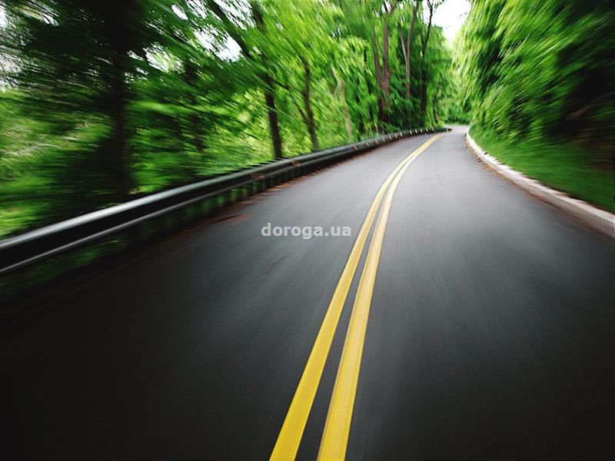 | Даний проект є однією зі складових частин «Стратегії соціально-економічного розвитку міста Сєвєродонецьку та відповідає головної місії стратегії – забезпечення стійкого поліпшення якості життя населення міста за рахунок економічного росту, розвитку соціальної сфери та місця існування

Цільовими групами проекту є всі мешканці м.Сєвєродонецьку та Борівської селищної ради, Сєвєродонецька міська рада, Борівська селищна рада, підприємці та інвестори.
Зміст проекту відповідає основним напрямам розробки проектів відповідно до Положення про Всеукраїнський конкурс проектів та програм розвитку місцевого самоврядування.

2.2. Мета та завдання Проекту

Для міського та сільського населення важливо, що автомобільні дороги не мають альтернативи при вирішенні багатьох соціальних завдань, у тому числі, при забезпеченні продуктами і товарами, у задоволенні життєво важливих потреб людей, пов'язаних з щоденною роботою, навчанням, відпочинком, розвитку системи охорони здоров'я та освіти, в першу чергу у віддалених районах сільської місцевості в частині доставки школярів до місць навчання, надання невідкладної та першої медичної допомоги. | 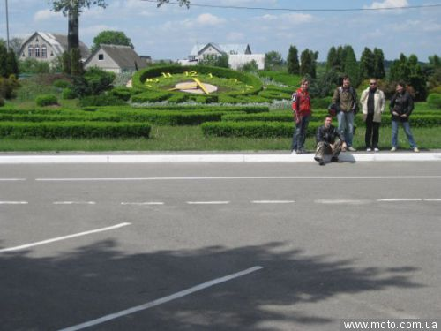
Розвиток транспортної інфраструктури забезпечує суттєві надходження до місцевих бюджетів, вносить вклад у підвищення зайнятості населення.
Головна мета проекту «Дорога до рідного дому» - створення сприятливих умов для розвитку селища Борівське, сіл Боброве, Осколонівка та створення комфортних умов існування населення.
Завдання проекту:
Проведення робіт з капітального ремонту доріг вулиць селища Борівське: вул.Свердлова, вул.Димитрова, пров.Южний та капітального ремонту дорогі смт.Борівське-с.Боброво.
Проведення моніторингу виконаних робіт з капітального ремонту доріг.
Проведення інформаційної роботи через ЗМІ щодо реалізації проекту.
Конституцією України найвищою соціальною цінністю визнано життя, здоров’я і безпеку людини.
Розвиток придорожньої зони забезпечує суттєві надходження до місцевих бюджетів, вносить вклад у підвищення зайнятості населення.
Розвиток доріг, а також вулиць у міських і сільських муніципальних утвореннях має важливе значення для існування і розвитку муніципальних утворень. Разом з тим розвиток дорожньої мережі не встигає за зростанням попиту на послуги доріг, що не повною мірою сприяє реалізації потенціалу впливу дорожньо-транспортного комплексу на прискорення соціально-економічного розвитку територій.
Реалізація проекту дозволить створити умови для розвитку питань соціально-економічного характеру сільської місцевості.

2.3. Досягнення мети та заходи Проекту
Ремонт доріг - тема вкрай актуальна для нашої держави. Якою б якісною не було асфальтне покриття на дорозі, з часом транспортні навантаження і вплив зовнішнього середовища дають про себе знати. В результаті нам доводиться спостерігати за дефектами дороги у вигляді тріщин та вибоїн різного розміру. Якщо не проводити регулярний ремонт доріг, то в наслідку привести дороги в належний стан може бути досить важко або зовсім неможливо.
Реалізація проекту «Дорога до рідного дому» є продовженням робіт з капітального ремонту доріг Сєвєродонецької міської ради. На вирішення проблеми щодо ремонту доріг спрямована міська «Програма капітального будівництва та забезпечення технічного нагляду за об’єктами будівництва та архітектурних об’єктів м.Сєвєродонецьку на 2010-2017 роки».
В 2013 році на ремонт доріг Сєвєродонецької міської ради витрачено з державного бюджету - 1074,1 тис.грн., з міського бюджету - 3038,6 тис.грн.
Фінансування проекту загальною вартістю 1200,05 тис.грн.. планується здійснювати за рахунок коштів: державного бюджету в сумі 960,0 тис.грн., міського бюджету в сумі 229,05 тис.грн., організацій-партнерів в сумі 11,0 тис. грн.
Методами реалізації проекту є:
- утворення робочої групи щодо реалізації проекту;
- визначення фінансових партнерів щодо реалізації проекту.
Для досягнення мети та завдань проекту необхідно здійснити наступні заходи:
- Утворити робочу групу проекту та закріпити за кожним її членом обов’язки і сферу відповідальності.
- Провести процедури тендерних торгів для визначення переможця щодо виконання робіт з капітального ремонту доріг.
- Підготувати та затвердити проектно-кошторисну документацію.
- Укласти договір з підрядною організацією на проведення робіт щодо капітального ремонту доріг.
- Оформити документацію щодо виконаних робіт та їх оплати.
- Проведення моніторингу виконання робіт проекту.
- Провести інформаційну роботу через ЗМІ щодо реалізації проекту.
У реалізації проекту бере участь організації-партнери проекту – приватні підприємці:
Оксенюк Валентина Олексіївна
Поздняков Юрій Анатольович
Ворошилов Андрій Павлович
Рязанцев Павло Миколайович
Шматко Олександр Миколайович
Трунова Лариса Іванівна
Летючая Лариса Миколаївна
Головін Євген Олексійович
Афанасьєв Віктор Павлович
Мешканці селища Борівське:
Мартиненко Олег Якович
Корявий Віктор Іванович
Приватні підприємці, які приймають участь в реалізації проекту зацікавлені в результатах проекту, так як здійснюють свою підприємницьку діяльність на території Борівської селищної ради та будуть виконувати функцію - надання фінансової підтримки щодо реалізації проекту.
Мешканці селища Борівське, як учасники проекту зацікавлені в реалізації проекту з метою своєчасного вирішення соціальних питань та надання усіх видів допомоги.
Функції цільової групи проекту:
- організаційно – методична;
- економічна.
У процесі реалізації проекту планується використовувати такі методи:
Економічні – визначення доцільності та проведення аналізу щодо обґрунтованості реалізації проекту.
Адміністративні – управління процесом реалізації проекту, забезпечення виконання проекту в повному обсязі.
Інформаційні – інформаційний супровід проекту через ЗМІ.

2.4. План-графік реалізації заходів Проекту

Заходи щодо реалізації плану-графіку

Тривалість заходу | Найменування заходів | Джерела фінансування, тис.грн
Тривалість заходу | Найменування заходів | Фонд конкурсу | Місцевий бюджет  (Учасник Конкурсу) | Благодійні внески
І етап
Місяць 1 |  | - | - | -
Місяць 2 | Розробка проектно-кошторисної документації | - | - | -
Місяць 3 | Проведення процедури тендерних торгів щодо капітального ремонту доріг | - | - | -
Місяць 3 | Підготовка та затвердження проектно-кошторисної документації | - | - | -
ІІ етап |  | 560,0 | 129,05 | 11,0
Місяць 4 | Визначення переможця щодо виконання робіт з капітального ремонту доріг | - | - | -
Місяць 5 | Капітальний ремонт дороги вул..Свердлова | 280,0 | 64,05 | 6,0
Місяць 6 | Капітальний ремонт дороги вул..Димитрова | 280,0 | 65,0 | 5,0
ІІІ етап |  | 400,0 | 100,0 | -
Місяць 7 | Капітальний ремонт дороги пров. Южний | 160,0 | 40,0 | -
Місяць 8 | Капітальний ремонт дороги смт.Борівське-с.Боброве | 240,0 | 60,0 | -
Місяць 8 | Проведення моніторингу виконання робіт | - | - | -
Місяць 9 | Інформування громадськості щодо реалізації проекту | - | - | -
ІУ етап
Місяць 10
Місяць 11
Місяць 12

2.5. Очікувані результати Проекту

В результаті реалізації проекту буде досягнуто помітних соціальних та економічних ефектів, що покращать умови життєдіяльності мешканців м.Сєвєродонецьку та Борівської селищної ради.

Короткостроковий ефект від реалізації проекту:
- Впровадження соціальних ініціатив Президента України щодо покращення рівня життя населення, особливо сільського;
- Відсутність зареєстрованих дорожньо-транспортних подій.
- Поліпшення екологічного стану сільської місцевості.
- Відсутність звернень громадян щодо не своєчасного:
- надання медичної допомоги;
- доставки соціальних виплат;
- продуктів харчування;
- порушення графіка руху громадським транспортом.
- Широке інформування громадськості щодо проведених робіт з капітального ремонту доріг.

Довгостроковий та перспективний ефект від реалізації проекту:
- Розвиток інфраструктури Борівської селищної ради.
- Розвиток сільського господарства.
- Зниження міграції населення.
- Розвиток будівництва житла.
- Розвиток малого підприємництва.
- Розвиток сільського «зеленого» туризму.
- Розвиток баз відпочинку.
- Створення нових робочих місць 10-15 щороку;
- Збільшення надходжень до міського та селищного бюджету на 10%;
- Зростання обсягу інвестицій в економіку м.Сєвєродонецьку та Борівської селищної ради.
- Розвиток між секторального партнерства влади, громади та бізнесу у вирішенні проблем сільської місцевості.

2.6. Сталість результатів Проекту

Управління проектом здійснюється відповідальними посадовими особами Сєвєродонецької міської ради, що мають досвід по реалізації аналогічних проектів.
З метою ефективної реалізації проекту та використання бюджетних коштів проведення робіт з капітального ремонту робіт здійснюється після проведення процедури конкурсних робіт на виконання робіт.
Оцінювання реалізації проекту буде здійснюватись поетапно в частині своєчасного та якісного виконання заходів та за кінцевими результатами – в частині досягнення цілій проекту.
Передбачається проведення аудіофотовізування впровадження основних заходів проекту та висвітлення ходу їх реалізації в місцевих засобах масової інформації та на громадських зустрічах. При цьому засоби масової інформації виступають в якості об’єктивного громадського моніторингу.
Реалізація проекту забезпечує збільшення надходжень до місцевого бюджету та покращення ситуації на ринку праці.
Діяльність та подальший розвиток і функціонування усіх структур задіяних в реалізації проекту та започаткованих в ході його реалізації буде здійснюватися до повної реалізації проекту.
Зазначений проект розроблений в рамках «Стратегії соціально-економічного розвитку м.Сєвєродонецька на 2012-2015 рік». Головною місією Стратегії є «Забезпечення стійкого поліпшення якості життя населення міста за рахунок економічного росту, розвитку соціальної сфери та місця існування». В реалізації заходів Стратегії зацікавлені як населення так і влада м.Сєвєродонецька.
Даний проект є складовою частиною «Програми капітального будівництва та забезпечення технічного нагляду за об’єктами будівництва та архітектурними об’єктами м.Сєвєродонецька до 2017 року».
Метою програми є підвищення рівня забезпечення громадян, що потребують поліпшення житлових умов відповідно до законодавства. Утримання об’єктів житлово-комунальної та соціальної сфери м. Сєвєродонецька та прилеглих селищ в належному стані.
Завданням програми є здійснення комплексу заходів, направлених на поліпшення технічного стану і утримання як об’єктів будівництва так і об’єктів вулично-дорожньої мережі міста з метою створення безпечних і комфортних умов життя населення міста.

2.7. Мультиплікаційний досвід Проекту

Реалізація Проекту здійснюється за рахунок інвестиційний ресурсів - з державного, місцевого бюджетів та приватних коштів. Усі види інвестицій приводять до «мультиплікаційного» ефекту зайнятості: тобто виникає не тільки первина, а і друга, третя та подальша зайнятість. Інвестиційні ресурси проекту дозволять підвищити купівельну спроможність та зайнятість населення, що передбачено очікуваними результатами проекту.
Мультиплікаційний ефект проекту можливо відчути у зв’язку з наявністю незайнятого як міського, так сільського населення, а також можливості розвитку підприємницької діяльності, особливо в селище та сілах, тобто відкриттю нових підприємств та створення нових робочих місць.
Реалізація проекту дозволить поширити досвід розробки та впровадження системи сприятливих інвестиційних умов в пріоритетні напрямки розвитку територіальної громади та залучення інвестицій, підвищення довіри населення до місцевої влади.

2.8. Інновації Проекту

Інновації проекту «Дорога до рідного дому» полягає у впровадженні та розвитку «зеленого туризму». Проведені дослідження території навколо м.Сєвєродонецька та територій селища та сіл дозволили зробити висновок, що для розвитку «зеленого туризму» є всі передумови.
Для багатьох стало відкриттям, що на території Сєверодонецького лісомисливського господарства знаходяться 7 заповідних місць: 2 лісових і 1 ентомологічний заказники, 2 заповідні урочища і 2 гідрологічних пам'ятника природи. Лісу ми зобов'язані багатьом хорошим, що є в нас самих, і ми не вправі збіднювати сьогодення і майбутнє покоління, не маємо права позбавляти їх такої прекрасної і багатої спадщини. Ми охоче бережемо і охороняємо тільки те, що любимо.
У різні періоди були прийняті рішення виконкому Ворошиловградської обласної ради щодо заповідних зон Сєвєродонецького державного лісового мисливського господарства:
- Заповідне урочище «Вільшаник»;
- Лісовий заказник «Белогоровській»;
- Лісовий заказник «Золотаревський»;
- Заповідне урочище «Шамраева дача»;
- Ентомологічний заказник місцевого значення «Рідкодуб»;
- Гідрологічний пам'ятник природи місцевого значення «Родник Оріхівський» («Горіхівське джерело»);
- Гідрологічний пам'ятник природи «Рай - Олександрівський джерело».

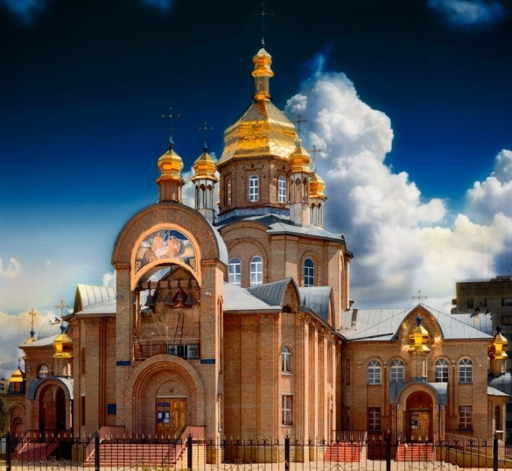 | Можлива організація православних паломницьких маршрутів з відвідуванням:  - Кафедрального собору «Різдва Христового» в центрі міста Сєвєродонецька;  - Монастирів «Лісова дача», Михайлівського, Варварівського
Спортивні маршрути на байдарках:
- Між двома вододілами річок Сіверський Донець і Айдар;
- Оскольське водосховище;
- Червонооскільське водосховище;
- По старице Дінця.
Характер інновацій відноситься до організаційного. Крім того, розвиток «зеленого туризму» має також фінансовий характер. По-перше, вирішує питання зайнятості населення. По-друге, як джерело додаткових надходжень до міського та селищного бюджетів у виді туристичного збору. По-третє, залучення інвестиційних ресурсів на розвиток території Сєвєродонецької міської ради.
Департаментом економічного розвитку міської ради розроблено проект пропозицій щодо туристичних маршрутів на території міста. Надана їх опис та привабливість.
Основними якісними характеристиками впровадження проекту протягом року є:
- створення нових робочих місць до 15-20;
- збільшення надходжень до міського бюджету до 10%;
- зменшення міграції сільського населення на 5-10%.

- Бюджет Проекту

Найменування заходів, що здійснюються за проектом; перелік та найменування видатків | Загальна вартість  (тис. грн.) | Джерела фінансування, тис.грн.
 | Загальна вартість  (тис. грн.) | Державний бюджет | Міський бюджет (Учасник Конкурсу) | Кошти партнерів
Проведення капітального ремонту доріг: у тому числі
- вулиці Свердлова | 350,05 | 280,0 | 64,05 | 6,0
- вулиці Димитрова | 350,0 | 280,0 | 65,0 | 5,0
- пров.Южний | 200,0 | 160,0 | 40,0 | -
- смт.Борівське-с.Боброво | 300,0 | 240,0 | 60,0 | -
Разом: | 1200,05 | 960,0 | 229,05 | 11,0

Секретар міської ради А.А.Гавриленко

